Booth编码快速乘法器

姓名： | 王峤宇
学号： | 202518001027021

目 录

1 设计目的与要求 1
2 Booth编码器乘法器设计方案 1
3 RTL设计结构 2
4 仿真测试结果 4
4.1 仿真环境 4
4.2 仿真测试方案 5
5 综合结果 6
5.1 综合环境 6
5.2 资源结果及分析 6
5.3 时序结果及分析 7
6 总结 8

设计目的与要求
实现快速乘法器组合逻辑，要实现的功能如下：
输入为两个16位有符号数，输出32位相乘结果。要求采用Booth编码和Wallace树型结构。
计算例子：
0110000010000000 * 1000000000000001 = 11001111110000000110000010000000
(24704) * (-32767) = (-809475968)
顶层模块名为mul_tc_16_16，输入输出功能定义：
表 1.2 接口定义
名称 | 方向 | 位宽 | 描述
data_a | I | 16 | 输入数据A，二进制补码
data_b | I | 16 | 输入数据B，二进制补码
product | O | 32 | 输出积数据，二进制补码
设计要求：
Verilog实现代码可综合，逻辑延迟越小越好，给出综合以及仿真结果

Booth编码器乘法器设计方案
Booth编码乘法器包含三个部分，分别是第一级Booth编码器，将16bit的数据编码得到8个部分积，第二级是华莱士树，将8个部分积求和，得到最后两个32bit数相加，最后一级通过超前进位加法器求和得到乘法器结果。
    - Booth编码器产生部分积
采用Booth编码以减少部分积的数量，降低后续压缩逻辑的复杂度。对于两个16位补码数，生成8组部分积。每组根据数据B的局部位模式（如000、001、010、011、100、101、110、111），决定对应的部分积不同的系数。通过Booth编码，原本需要16个部分积的乘法器被有效压缩为8组部分积，为后续的Wallace树结构提供更少的初始数据通路，从而缩短整体组合逻辑延迟。
    - Wallace树压缩部分积
中间级采用Wallace树结构对Booth编码器生成的8组部分积进行逐级压缩。Wallace树的核心思想是通过大量并行的3:2压缩器（全加器）和少量2:2压缩器（半加器）按照从低位到高位的方式对列中的位进行快速计算。Wallace树可以减少整体的关键路径深度，使压缩延迟受限于树形结构的对数级而非部分积数量的线性级数。在本设计中，在所有部分积按位对齐后，Wallace树会将8组32位的部分积逐层压缩，最终得到两个32位的中间结果（sum和cout），为最后一级的超前进位加法器提供输入。整个Wallace结构同样支持参数例化（wallace_tree），每一bit的wallace树基本单元支持参数配置，支持选择性启用半加器来提高输入的额外进位数量（Booth编码器取反加1），数据量为8时，额外添加一个半加器，将进位数量从5提升到6，以支持Booth编码最多8个。
    - 超前进位加法器
最后一级电路为设计2中所设计的超前进位加法器，完成wallace树最后一级结果的相加。
    - Booth编码产生的8个取反加1
Booth编码产生的8个部分积，每一个的系数都有可能是负的，为了简化电路，不在Booth编码器的部分进行加1操作，而是将加1向后级传递，前6个加一位传入Wallace树最低位的6个仅为输入端。最后两个1，一个放到超前进位加法器的仅为端，一个放到Wallace树输出进位的最后一位，因为Wallace输出的32bit进位是错位的，权值比sum高一位，需要左移一位，最后一位空出，正好留给Booth编码的加一。至此，所有的取反加一操作都集成到了后级电路中，额外开销仅为添加一个半加器。

RTL设计结构
如图 3.1为配置16bit输入数据位宽，自动生成的Booth编码乘法器的顶层RTL结构示意图。
如小节2中所述，输入数据首先通过booth编码处理，生成8个32bit的部分积（partial_products），以及8个用于取反加一的进位1（partial_products_one_vector）。
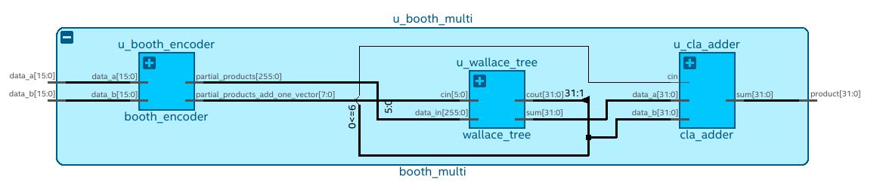
图 3.1 Booth乘法器top结构
如图 3.2所示为8个3bit的Booth编码模块，将输入数据A按照数据B的3bit编码输出部分积，并将输出结果扩展到32bit。每个模块的输入并不相等，相差2bit，这是Booth编码中对应系数的对应权值不同，输入数据a先向上位移对应权值后再送入booth编码模块。对于（-2）系数，booth编码器模块要先对data_a进行左移一位，乘2再取反，这样得到的进位1的权值才是最低位。
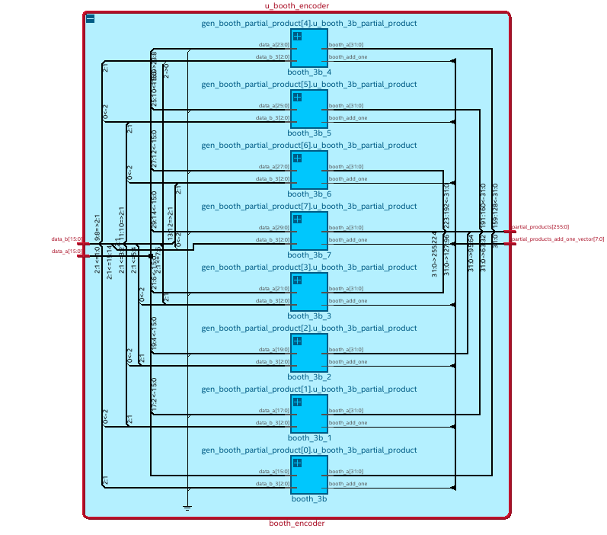
图 3.2 Booth编码产生部分积
8个32bit的wallace树结构如图 3.3所示。由32个1bit的8数据wallace树基本单元级联组成。输入的部分积按照bit序拆分成向量后输入到1bit计算单元中，各个基本单元通过进位级联，输出每一位对应的sum和cout。
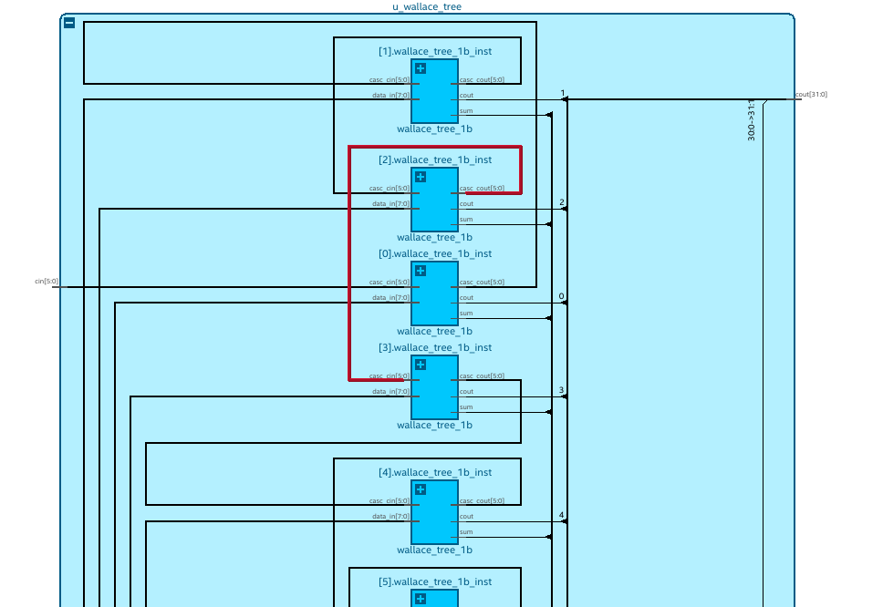
图 3.3 32个1bit wallace树级联压缩部分积
1bit的wallace树单元结构如图所示，同样为通过参数自动生成，输入数据为8个，共生成6个全加器和一个半加器（cin为0的全加器），其中半加器不压缩数据，仅提供额外的进位端口。
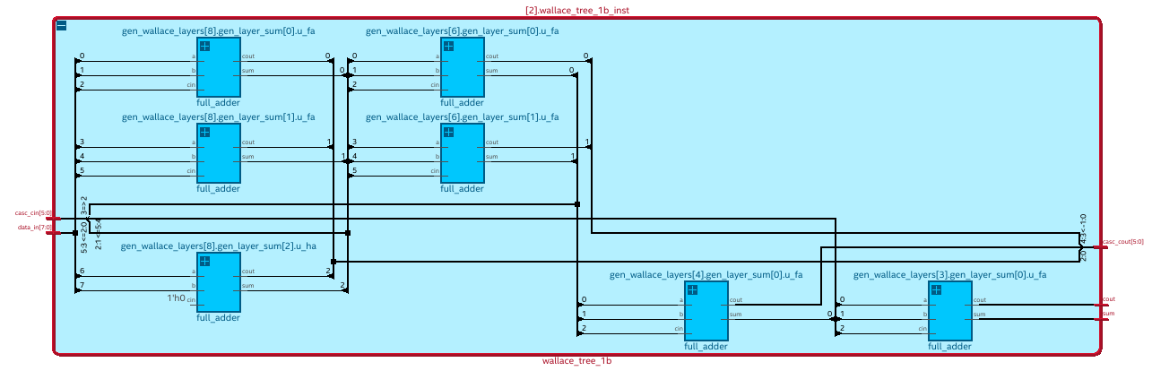
图 3.4 1bit 8数据wallce树单元

仿真测试结果
  - 仿真环境
仿真采用Cocotb产生激励，QuestaSim（Modelsim）作为仿真器，使用pytest进行不同例化参数的自动化测试，并提供Makfile脚本仿真测试的支持。具体环境如下：
表 4.1 仿真测试环境
工具&设备 | 版本&型号 | 功能
cocotb | 1.9.2 | 仿真激励
cocotb-test | 0.2.5 | 实现cocotb pytest支持
pytest | 8.3.5 | 电路仿真测试自动化
pytest-xdist | 3.6.1 | pytest并行加速
QuestaSim | 2021.2_1 | 仿真工具，波形分析
Python | 3.12.8 | python
  - 仿真测试方案
通过cocotb仿真，仿真主要进行一项测试。输入为16bit，输出为32bit，不会产生溢出的情况，仿真测试程序（run_test_signed）仅仅是随机产生两个补码数，输入乘法器模块后，检测输出的结果是否正确，重复2**12次。
pytest测试参数如下所示。同时测试输入数据位宽为16、32、64、128四种参数下的乘法器模块。
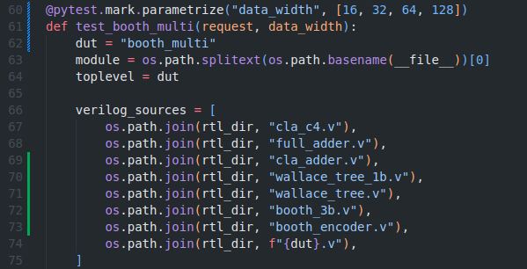
图 4.1 Pytest测试参数
共4项测试，测试结果如下所示，四次不同参数的测试全部通过。
图 4.2 Pytest测试结果
以16bit输入数据的仿真结果为例进行分析，顶层波形如图 4.3所示。输入数据A和B先经过booth_encoder之后，产生8个32bit的部分积（符号扩展），并同时产生8个取反加1位的向量，其中6个被输入到wallace_tree的最后一级进位（wallace_add_ones），wallace输出的sum和cout被送到最后一级超前进位加法器（进位输出已经过错位），cla_cin输入取反加一位，data_b最后一位输入最后一个取反加一位，最终cla_sum得到乘积结果。
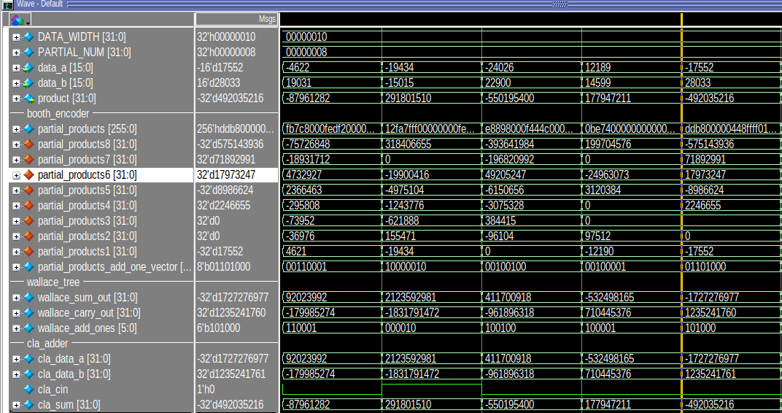
图 4.3 16bit输入位宽乘法器仿真波形

综合结果
  - 综合环境
综合使用Quartus工具，以Arria10为Device，通过Makefile脚本创建项目和自动综合，具体的环境如下所示。
表 5.1 综合环境
工具&设备 | 版本&型号 | 功能
Quartus Prime Pro | 24.3.0 | 综合、初步时序分析
Arria 10 | 10AX115S2F45E1SG | 综合Device
  - 资源结果及分析
本设计的各个模块的资源使用结果如图 5.1所示，为了进行静态时序分析，顶层使用了64个寄存器建立输入到输出的时序关系。该电路最大的逻辑深度高达10，但整个模块的设计层次结构清晰，十分适合插入流水。
使用的ALUT资源为554，预估使用304个ALM单元。所有模块中，wallace tree占用的逻辑资源最多，为329个。
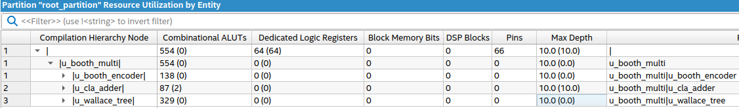
图 5.1 综合资源结果
  - 时序结果及分析
本设计的综合时序分析结果如图 5.2所示，Quartus估计的最大时钟频率可达329.92Mhz。
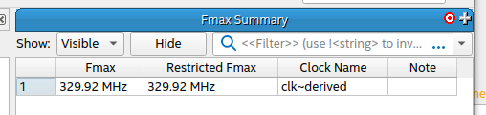
图 5.2 最大工作频率
关键路径的数据延迟为3.093ns，对数据路径进行分析，其中wallce tree占了1.213ns，而cla_adder占了1.631ns的时间，二者之间可以插入流水，或者继续优化加法器。
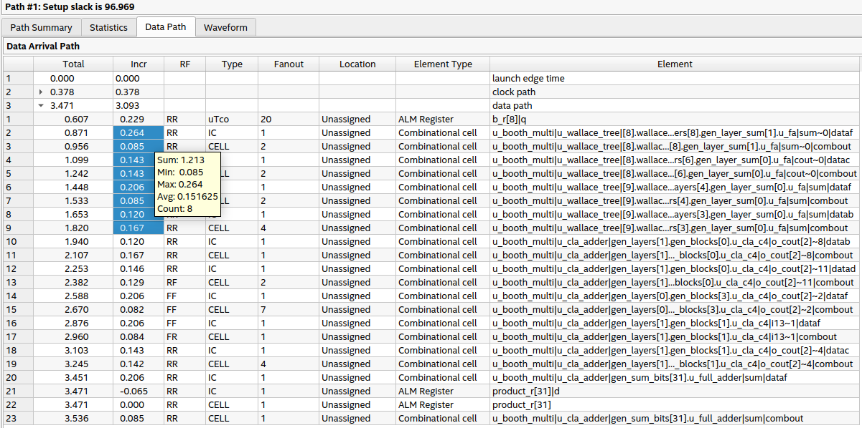
图 5.3 关键路径 wallce tree时延
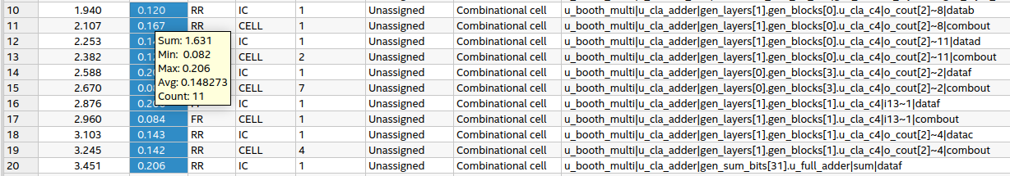
图 5.4 关键路径 cla_adder时延

总结
参数化设计过程中，wallace tree的设计最为复杂。Wallace tree的结构和原理虽然十分清晰，但是每一层并不规则，每一层都需要额外的计算才能得到当前结构。在generate语句块中并不支持高效的integer数据计算，可以通过function函数辅助，需要迭代的参数也可以通过function内部的while循环实现。此外，wallace tree的设计本质需要求解$\log_{2/3}{x}$，但verilog提供的系统函数中不支持直接求任意低log，可以通过function的while循环自己实现。

